ANTECEDENTES DEL VIAJE
Mi interés por Rusia viene de mucho tiempo atrás. Como buen apasionado por la historia, desde muy pequeño me interesé por la Segunda Guerra Mundial y, con el paso del tiempo, pensé en estudiar los idiomas de las principales potencias que combatieron en esa guerra. De esta manera, en 1989 empecé a interesarme por la lengua rusa durante una estancia veraniega en Nueva York para estudiar inglés, cuando solo tenía 16 años. Muchos días iba a la biblioteca de Brooklyn y, entre otros libros, me gustaba leer una gramática de ruso y tomar notas, para tratar de escribir frases en ese idioma. Además, aproveché ese viaje para comprarme, en una tienda de la Quinta Avenida, un diccionario inglés-ruso, en una época en la que en las librerías españolas no se encontraban con facilidad ese tipo de libros.
Durante los años siguientes continuó mi interés por el ruso y en 1992 empecé a estudiar ese idioma en la Escuela de Oficial Idiomas de Valencia. Un año después leí la novela de Julio Verne, Miguel Strogoff, por las mismas fechas en las que oía canciones rusas que había conseguido en clase. Entre mis clases, las canciones y la novela, empecé a tener deseos de ir a Rusia, que consideraba como un país exótico, misterioso y fascinante. Y aunque en 1997 años dejé mis estudios de ruso para prepararme unas oposiciones, los retomé en 2001 y dos años después me marché un mes a San Petersburgo para perfeccionar el idioma. La experiencia fue muy buena y aproveché además para hacer una excursión de cinco días a Moscú. En 2005 terminé mis estudios de ruso y conseguí el título de B2 en la Escuela Oficial de Idiomas.
Después de eso dejé el ruso de lado durante varios años, hasta que empecé a plantearme un nuevo viaje a Rusia. Esta vez quería hacer la ruta del Transiberiano y así seguir los pasos de Miguel Strogoff, cuya historia me fascinaba. Quería conocer la misteriosa Siberia, que tantas veces había visto en los mapas, pero de la que ignoraba casi todo. Quería conocer la auténtica Rusia, lejos de las turísticas Moscú y San Petersburgo. Y quería además mantener y perfeccionar mi ruso, que había ido olvidando en parte. Así pues, en abril de 2016 me puse a repasar ruso y empecé a preparar el viaje, leyendo libros sobre Siberia y buscando información por Internet. Me acompañaría mi novia, Pilar, a la que también le llamaba la atención este viaje.

DÍA 1- VALENCIA-MOSCÚ

Tras más de un año de preparativos, salimos en avión de Valencia, a las 9,30 de la mañana del 1 de agosto de 2017. Por el camino pasamos por Zurich, donde cambiamos de avión, antes de continuar hacia Moscú. De esta manera, a las 16,45 llegamos al aeropuerto de Domodedovo, el más importante de los tres que hay en la capital rusa. Tras recoger los equipajes tuvimos que pasar el control de pasaporte, haciendo cola y esperando a que nos atendieran policías con cara de pocos amigos, que esperaban en sus garitas. A mí me atendió una mujer policía, que sonrió cuando le di las buenas tardes en ruso. Tras mirar mi documentación y comprobar que todo estaba en orden, me puso un sello y añadió a mi pasaporte un pequeño papel, de inmigración, que debía llevar mientras estuviera en Rusia. Solo así pudimos abandonar el aeropuerto y dirigirnos hacia Moscú.
Mi intención era coger un tren que nos llevase cerca de nuestro hotel, que se encontraba a unos 45 km. Salimos del aeropuerto y enseguida vimos la estación de tren, pero entonces nos abordó un hombre de unos 30 años, alto, moreno y con gafas, que nos ofreció llevarnos a Moscú por 2000 rublos (unos 28 euros), lo mismo que (según él) nos costarían dos billetes en el tren. Nos dijo que era taxista y que si nos interesaba que nos esperáramos allí porque iba a coger su taxi y enseguida volvía. Lo pensamos un poco y aceptamos, aunque luego me enteré que el billete de tren costaba mucho menos (400 rublos por persona).
Empezamos entonces el camino en taxi hacia nuestro hotel en Moscú, que se prolongó durante una hora. En parte porque estaba lejos del aeropuerto y en parte por el tráfico, que iba aumentando a medida que nos acercábamos a la gran ciudad. Por suerte el taxista era un hombre muy simpático y hablador, con el que me pasé charlando la mayor parte del trayecto. Le dije que queríamos hacer el Transiberiano hacia Irkutsk y me contó que él era nativo de Kemerovo, en el centro de Siberia. Me recomendó además visitar Tomsk y el lago Baikal y me contó algunas cosas sobre Moscú. Por el camino me dijo que en la capital rusa los atascos eran frecuentes, incluso en verano. Me comentó que aunque en los meses estivales mucha gente se iba de vacaciones, llegaban los turistas, que alquilaban coches y que luego circulaban con ellos con Moscú. A mí me pareció un poco raro que alguien quisiera alquilar un coche para moverse por una gran ciudad, pero él me dijo que pagando se podía encontrar aparcamiento con facilidad y que para muchos turistas era más cómodo así.
Tras más de 20 kilómetros por la autovía por fin llegamos a Moscú. Mientras recorríamos una de las avenidas de la ciudad, me señaló un edificio que servía como centro de formación para los empleados de Gazprom, el gigante ruso del gas. Me dijo que allí iba gente de toda Rusia y que luego se marchaban, ya formados a su destino. Mientras charlaba con el taxista íbamos observando Moscú, medio ilusionados y medio asombrados. La ciudad se veía gigantesca desde el coche, con enormes avenidas, grandes edificios y muchísimo tráfico. Una vez entramos en el casco urbano, aún tardamos más de media hora en llegar a nuestro hotel. Todo parecía estar lejísimos en esta ciudad tan grande.

MOSCÚ
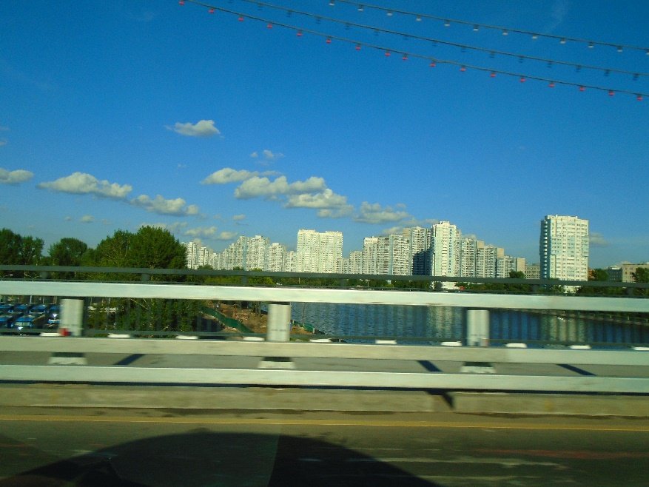

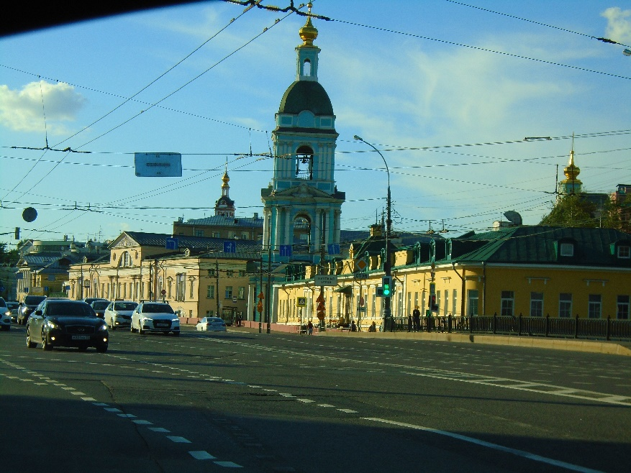
Sobre las 18,30 llegamos a la calle Vorontsovo Pole, no lejos del centro de la ciudad, donde se encontraba nuestro hotel, el Agios Hotel on Kurskaya. Como pasamos por delante de la dirección sin ver nada, el taxista se detuvo y caminó unos metros hasta que dio con el hotel, que estaba un poco apartado. El hombre llegó a dejarse el taxi en marcha, con las llaves puestas, mientras se alejaba más de diez metros buscándonos el hotel. Yo pensé que era muy amable con nosotros, pero también que corría el riesgo de que le robaran el coche, dejándoselo abierto y con las llaves puestas. Por eso no me quedé tranquilo hasta que volvió y nos indicó por donde se accedía. Le pagamos, nos despedimos de él y entramos en el hotel.
Subimos un piso y llegamos a la recepción, donde nos atendió una señora de unos 50 años, alta, gorda, morena, con gafas y pelo corto, a la que comuniqué nuestra reserva. Nos pidió el pasaporte para fotocopiarlo y nos exigió el pago en ese momento, lo que hizo Pilar con su tarjeta de crédito. Habíamos decidido antes del viaje que los hoteles los pagaríamos con tarjeta para no tener que cambiar muchos rublos, pues eso nos suponía perder dinero en el cambio. Luego le pedí que nos registrara, que es algo que hay que hacer con el pasaporte cuando uno llega a Rusia. Se supone que en cuanto llegas a una ciudad tienes cinco días para hacerlo y si no lo haces puedes tener problemas si te para la policía. Yo había leído que eso lo hacían en los hoteles, pero en este nos dijeron que ya no lo hacían, así que de momento nos quedamos sin el registro. Otra cosa que le pregunté es si al día siguiente podíamos dejar las maletas en el hotel después de dejar la habitación y me respondió que sí.
La recepcionista nos preguntó entonces de dónde éramos y me dijo que hablaba ruso muy bien. Luego nos dio las llaves de la habitación y subimos dos pisos por la escalera (no había ascensor) para llegar hasta ella. A mí no me importa que no haya ascensor, pues me echo las mochilas a la espalda y hago ejercicio, pero la pobre Pilar lo pasó un poco mal cargando su maleta de ruedas durante dos pisos más. Por cierto, allí nos enteramos de que en Rusia la planta baja es el primer piso, el primer piso es el segundo y así sucesivamente. Por tanto, si te dicen que tu habitación está en el tercer piso, eso significa que está en el segundo.
La habitación era bastante pequeña, pero tenía todo lo necesario, estaba limpia y tenía buen aspecto. La tele era minúscula, pero nos daba igual, porque no pensábamos ver nada en ruso. Además, tampoco pensábamos estar mucho tiempo en la habitación. Tras dejar las cosas e ir al aseo, salimos inmediatamente para dar un paseo por Moscú. Nada más salir del hotel miré el plano de la guía y, tras preguntar a una moscovita para asegurarme de que íbamos bien, emprendimos la marcha hacia la Plaza Roja, que no quedaba demasiado lejos. Nada más salir del hotel pasamos por delante del Centro Francés y poco después sobrepasamos la embajada de la India, que nos llamó la atención por ser un edificio bastante grande, rodeado de jardines, con una gran verja y una garita a la entrada. Seguimos por la calle Vorontsovo Pole y vimos otros palacetes decimonónicos, así como unas obras que se estaban efectuando en la calzada.
En unos cinco minutos llegamos al bulevar Pokrovsky, desde donde se veían a lo lejos algunos rascacielos del centro. Entonces giramos a la derecha y seguimos nuestra ruta por un agradable paseo flanqueado por árboles. Por allí seguimos unos diez minutos más y, tras pasar una zona que estaba de obras, llegamos a un jardín con un gran estanque que se llama Chistie Prudí, que en ruso significa “estanques limpios”. Se trata de un lugar muy relajante, con una cafetería, césped y árboles, donde muchos moscovitas van a descansar o a quedar con los amigos. El lugar era realmente agradable. Hicimos allí algunas fotos, pero no teníamos mucho tiempo, así que enseguida continuamos la marcha.

BULEVAR POKROVSKY

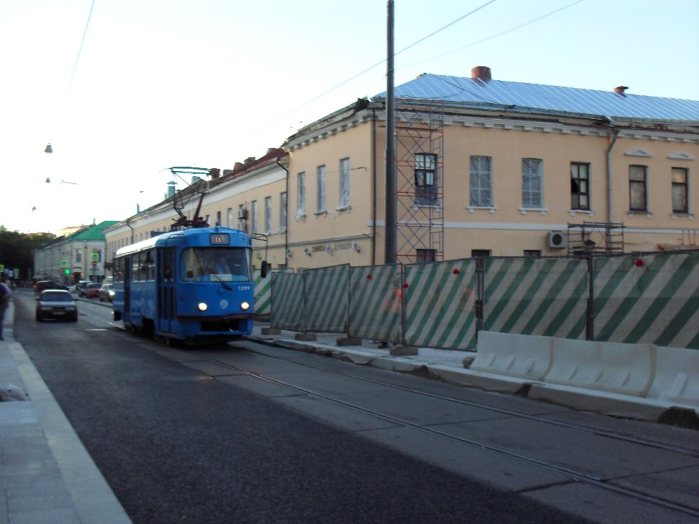

Tras volver sobre nuestros pasos giramos a la derecha y nos metimos en la calle Pokrovka, que luego pasa a llamarse calle Marosevka. Era una calle de edificios bajos (estábamos en el centro histórico de Moscú), llena de tiendas y restaurantes, por lo que estaba muy animada. Allí había un MacDonald`s y una tienda que me llamó mucho la atención, pues ponía (en ruso) “Zapatos de España”. También encontramos una oficina de cambio de moneda, donde daban 70 rublos por euro, lo que era un cambio bastante bueno. Yo aproveché para cambiar 300 euros y Pilar hizo otro tanto. Luego continuamos por esa calle y en unos diez minutos más llegamos al Paseo Lubyansky. Una vez allí volví a mirar la guía y deduje que teníamos que girar a la derecha, aunque nos costó bastante, pues había un semáforo que no se ponía nunca en verde. Tras esperar un buen rato al final esperamos a que no viniera ningún coche y pasamos.
CHISTIE PRUDÍ

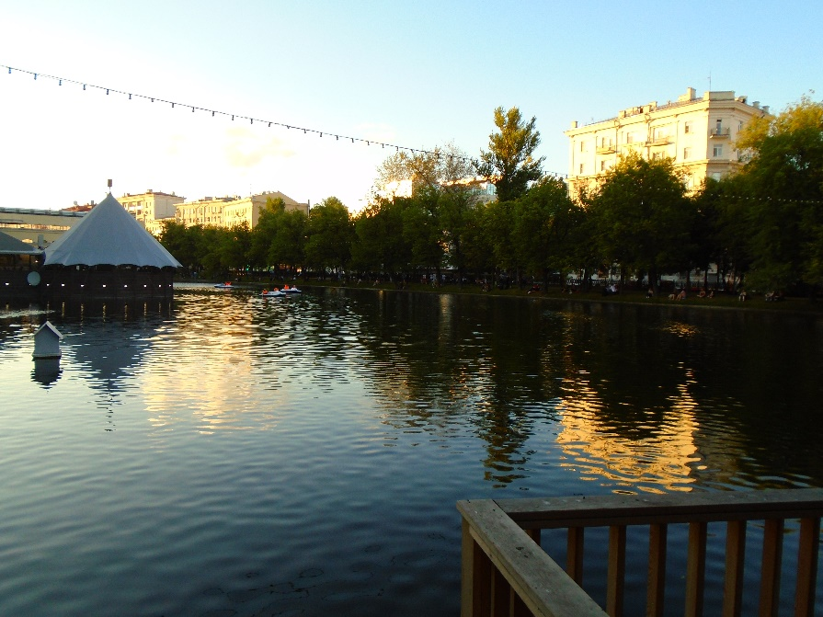

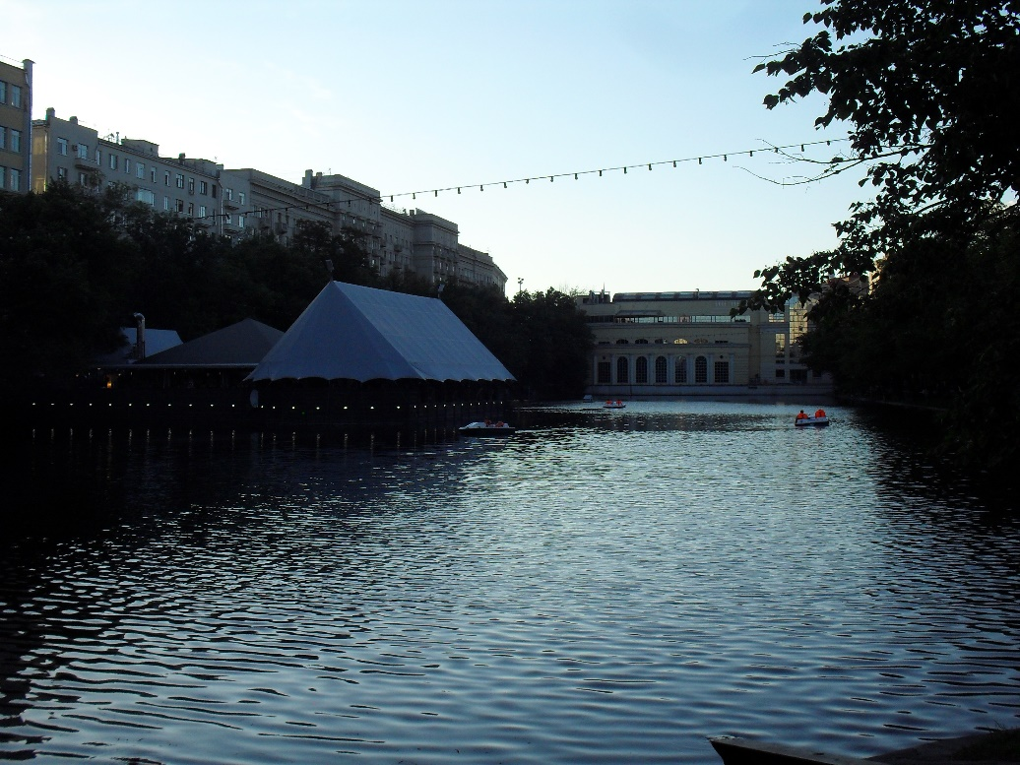

En unos cinco minutos más llegamos a la Plaza Lubyanskaya, donde se encuentra la Lubianka, un tétrico y enorme edificio con mucha historia. En su momento fue la sede de la NKVD, la policía secreta de Stalin, por lo que miles de detenidos pasaron por sus calabozos y muchos fueron fusilados allí mismo. Posteriormente fue la sede del KGB y en la actualidad lo ocupa el FSB, que es el servicio de inteligencia de la Federación Rusa. Yo ya había estado en dicha plaza catorce años atrás, en mi anterior estancia en Moscú, pero no recordaba que el edificio fuera tan grande. Hicimos un par de fotos y, tras rodear a un grupo de turistas, que escuchaban a su guía, continuamos la marcha.
LA LUBIANKA

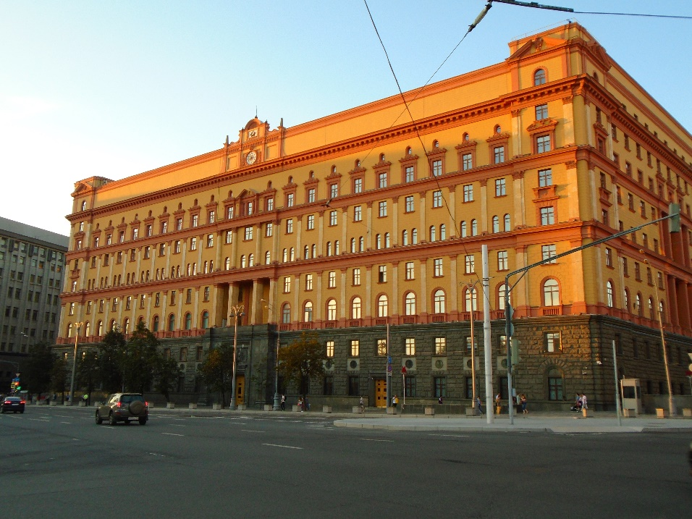

Pasamos por delante del edificio con la intención de girar a la izquierda. Pero estaban de obras y habían puesto un gran muro de metal, que impedía continuar la marcha por la acera. Pensando que el muro sería corto lo seguimos por la calzada, pero enseguida nos asustamos, pues era muy largo y resultaba un poco peligroso, dada la intensidad del tráfico. Además, el muro luego giraba de nuevo a la izquierda y no había paso de peatones para cruzar, con lo que de seguirlo hubiéramos acabado muy lejos, en dirección contraria a la que íbamos. Así que esperamos a que no viniera nadie y cruzamos corriendo la avenida. Solo entonces pudimos continuar en la dirección que llevábamos en un principio.
Tras pasar por delante de varias tiendas de lujo y ver numerosos coches de alta gama, a los pocos minutos llegamos a la Plaza de los Teatros. Se llama así porque cuenta con tres teatros, el Teatro Grande, el Teatro Pequeño y el Teatro de la Juventud. El Teatro Grande es el archiconocido Teatro Bolshoi (“bolshoi” significa “grande” en ruso), construido a principios del siglo XIX y famoso por sus espectáculos de ballet. De hecho, allí se estrenó en 1877 el “Lago de los Cisnes”, de Tchaikovsky. Justo enfrente del teatro hay una gran estatua de Marx (la única que vi en todo el viaje), debajo de la cual se podía leer: “Proletarios del mundo, uníos”. Y un poco más adelante estaba el edificio del parlamento ruso.
En esa plaza nos detuvimos un rato, pues era muy grande y llamaba la atención. También nos sorprendió el intenso tráfico y la existencia de numerosos Audis y Mercedes. Se veía que el nivel de vida de los habitantes de esa parte de la ciudad era bastante alto. Después continuamos hacia la Plaza Roja, que ya estaba bastante cerca, pasando por en medio de un conjunto de puestos callejeros, que ocupaban una plaza contigua, llamada Plaza de la Revolución. A nuestro paso vimos las murallas de la antigua Moscú y un poco más lejos se divisaba la estatua a caballo del mariscal Zhukov, el conquistador de Berlín durante la Segunda Guerra Mundial y que presidía el acceso a la Plaza Roja.

EL TEATRO BOLSHOI

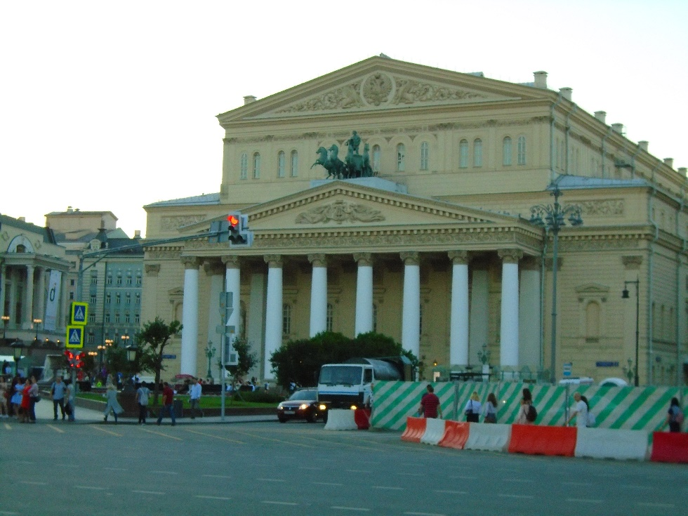

LA ESTATUA DE ZHUKOV

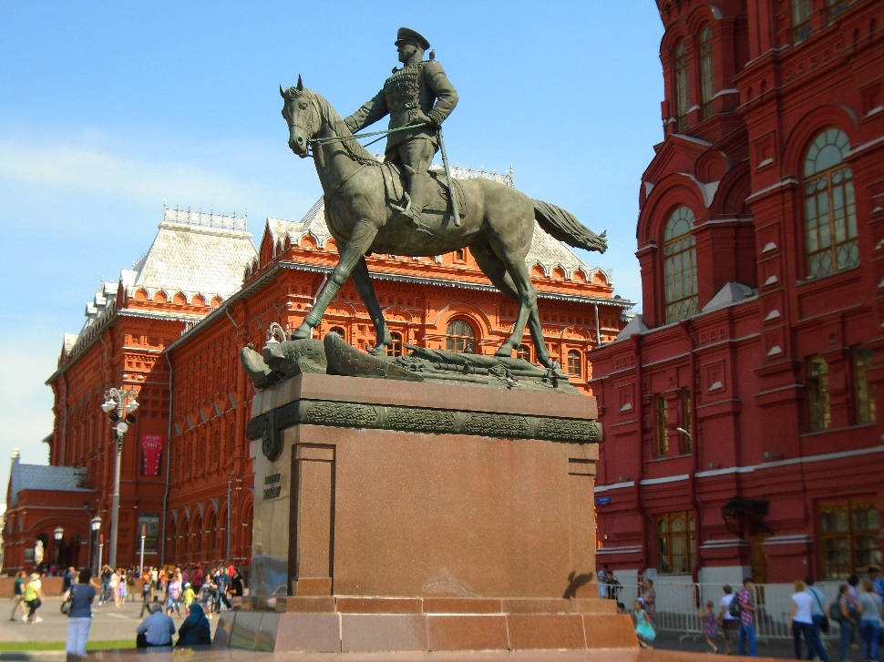

En esos momentos llevábamos andando alrededor de una hora y por fin íbamos a entrar en la Plaza Roja, el lugar más emblemático de Moscú. Aunque yo ya había estado allí antes (en el año 2003) empezaba a ilusionarme de nuevo, pues es un lugar mágico, que no deja indiferente y que me apetecía visitar otra vez. Le expliqué entonces a Pilar, antes de entrar, que el edificio por el que se entra a la plaza había sido destruido por orden de Stalin para poder meter tanques en los desfiles militares y que fue reconstruido tras la caída del comunismo.

ENTRADA A LA PLAZA ROJA

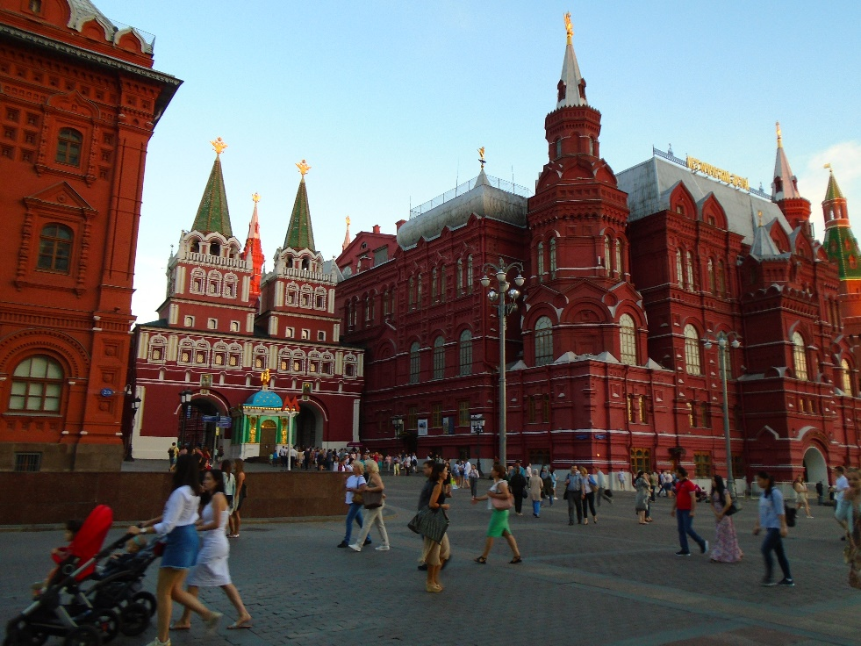

A continuación pasamos por debajo de uno de los arcos y penetramos en la plaza, que tiene unas dimensiones descomunales. A nuestra derecha se veían las murallas del Kremlim de Moscú (Kremlim significa fortaleza en ruso), enfrente la catedral de San Basilio, a la izquierda los grandes almacenes GUM y detrás de nosotros (se ve a la derecha en la foto de arriba) el Museo de Historia de Rusia. También vimos, por fuera, el mausoleo de Lenin y el monumento a Minin y Pazharski, un comerciante y un aristócrata que en 1612 organizaron un ejército en Nizhni Novgorod y expulsaron de Moscú a polacos y lituanos.
La Plaza Roja estaba muy distinta a cómo la recordaba yo. La otra vez la vi a primera hora de la mañana, vacía de gente y con una valla que la partía en dos y que impedía acercarse a las murallas del Kremlim. Esta vez no había valla, quedaba poco para que anocheciera (eran las 8 de la tarde) y la plaza estaba llena de gente, muchos de ellos turistas. Una chica extranjera que estaba sola nos pidió que le hiciéramos una foto y nosotros aprovechamos para que nos hiciera otra. Hicimos muchas y le expliqué a Pilar lo que estábamos viendo. Mostró deseos de entrar en los grandes almacenes GUM, construidos a finales del siglo XIX y que ahora albergan tiendas de lujo. Pero como se nos estaba haciendo un poco tarde al final no lo hicimos. También me preguntó por el Museo de Historia de Rusia y yo le dije que ese museo, que yo había visto en mi anterior visita, no era especialmente interesante. Y eso que a mí me encantan los museos.
A Pilar le gustó mucho la plaza y nos quedamos allí un buen rato, admirando lo que veían nuestros ojos. El suelo de la Plaza Roja todavía está adoquinado, en vez de asfaltado, y probablemente esté así desde hace mucho tiempo. En una esquina de la plaza se veía, además, la Catedral de Nuestra Señora de Kazán, que pese a su nombre era una pequeña iglesia. En Rusia no hay solo una catedral por ciudad, como en Europa Occidental, sino que una ciudad puede tener muchas catedrales, como sucede a menudo. Por tanto, el título de catedral en Rusia no significa gran cosa.

LA PLAZA ROJA AL ATARDECER

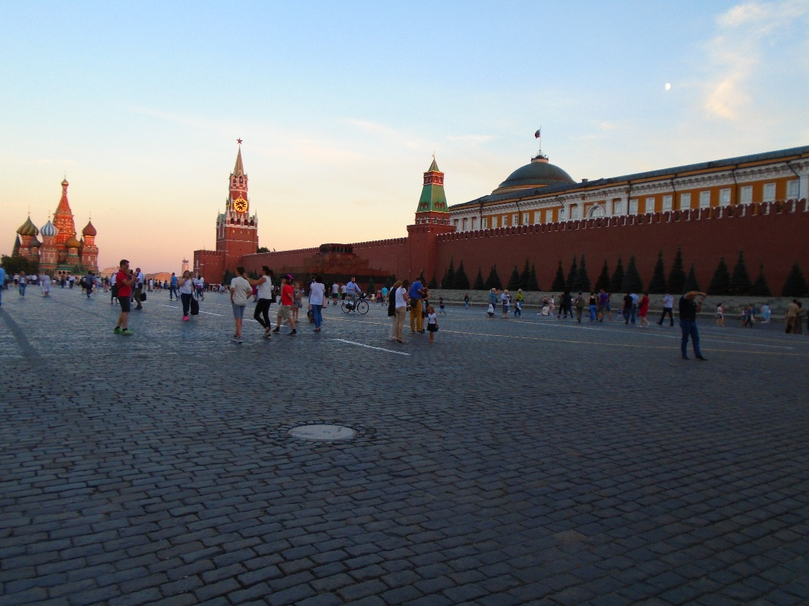

Tras un rato en la Plaza Roja emprendimos el regreso al hotel. Pero en vez de volver por la Plaza de los Teatros, lo hicimos por la calle Ilynka, pues así atajábamos. Al entrar en esa calle las multitudes desaparecieron y la verdad es que nos pareció una calle algo triste y desangelada. Por eso nos alegramos cuando llegamos al Paseo Lubyansky, donde ya habíamos estado antes. Y de allí pasamos de nuevo a la calle Marosevka, que era todo lo contrario, con mucha gente paseando y numerosos cafés, restaurantes y tiendas. Como ya era la hora de cenar, paramos en un McDonald`s y repusimos energías allí, por unos cuatro euros. Bueno, en realidad cené yo solo, porque Pilar no suele hacerlo y solo tomó una especie de limonada de frambuesa.
Cuando salimos del McDonald`s ya era de noche. Continuamos por la calle Pokrovka y vimos a dos chicas que recorrían la acera montadas a caballo, lo que nos llamó bastante la atención. También nos sorprendió que, aunque ya eran las 9 de la noche, casi todas las tiendas de esa calle seguían abiertas. Seguimos paseando y volvimos a aparecer en el Bulevar Pokrovsky y de nuevo en la calle Vorontsovo Pole. Volvimos a fijarnos en la embajada india y al cabo de unos minutos estábamos otra vez en el hotel. Serían entonces las 9,30 de la noche.
Tras subir a nuestra habitación nos duchamos y nos pusimos cómodos. Luego aprovechamos que había wi-fi para encender nuestros móviles y recibir y contestar whattsapps, así como navegar con nuestros teléfonos móviles por Internet. Teníamos los datos desconectados para no recibir luego facturas estratosféricas, pero creo que aunque los hubiéramos tenido activados no hubiéramos podido hacer ni recibir llamadas, ya que las compañías que operan en España no funcionan en Rusia. Por eso en los aeropuertos suele haber puestos de empresas de telecomunicaciones rusas, que ofrecen tarjetas prepago a los turistas extranjeros.
No estuvimos mucho más tiempo despiertos, pues habíamos andado durante varias horas y estábamos cansados. Además, el día siguiente teníamos que levantarnos pronto. Así que nos fuimos a dormir pronto y así terminó nuestro primer día en Rusia.

